教学点学籍异动申请指南

一、 登陆网址 1
二、 异动申请（转专业、函授点、退学、休学、复学） 1
三、 学生信息变更申请（姓名、身份证号码、民族、政治面貌） 2
四、 注意事项 4

- 登陆网址
请登陆东华理工青书管理平台，首次登陆必须使用账号密码登陆，忘记密码可使用手机号+验证码登陆或找回。网址：https://degree.qingshuxuetang.com/dhlg/Home
- 异动申请（转专业、函授点、退学、休学、复学）
学籍-异动申请位置：此模块可对学生转专业、函授点、退学、休学、复学等进行异动申请。以下以转专业为例：
1.点击申请按钮：
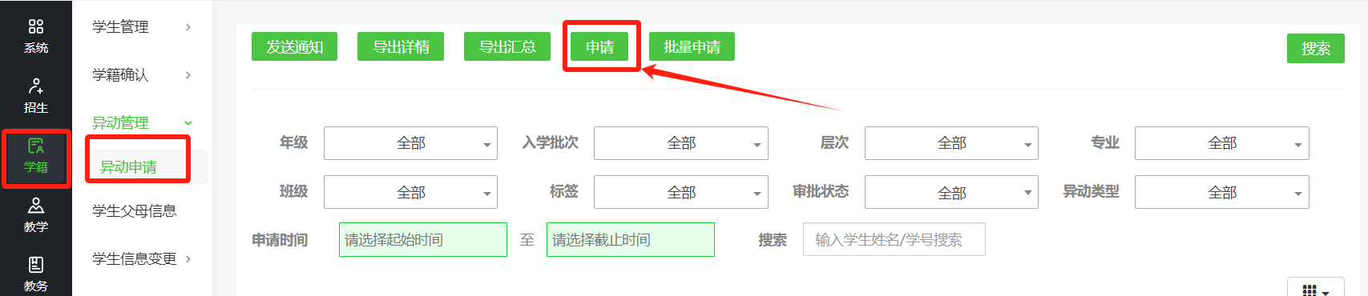
- 选择异动类型：转专业。请认真查看申请须知，点击申请表可下载模版；选择转入年级层次（一般为原年级层次）、转入专业；
申请材料位置：上传学生拿着填好的申请表拍的半身照（无需盖章）。
申请表位置：上传学生打印填写以及教学点填写盖章后的《东华理工大学继教院学生信息更改审批表》扫描件或图片，点击申请，流程结束。
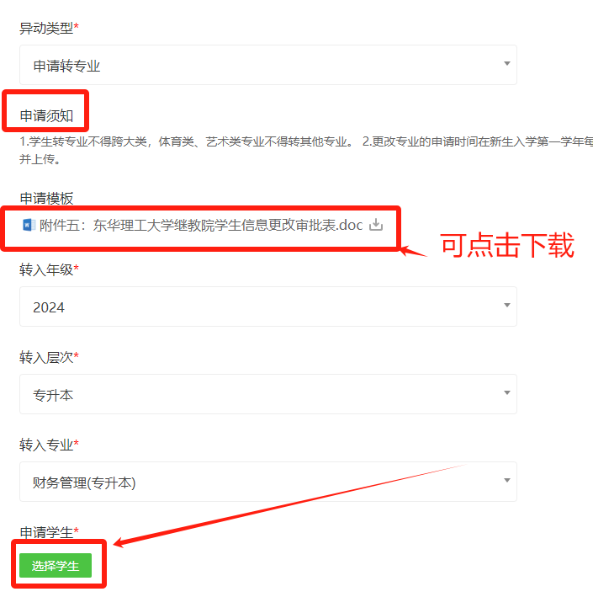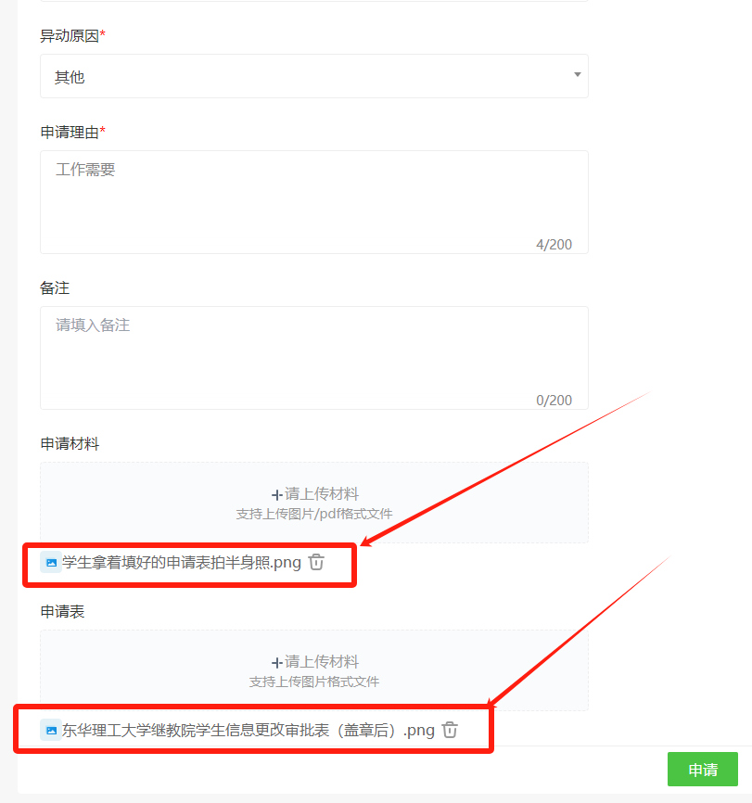
- 学生信息变更申请（姓名、身份证号码、民族、政治面貌）
学籍-学生信息变更位置：此模块可对学生姓名、身份证号码、民族、政治面貌等进行信息进行修改申请。以下以修改姓名为例：
1.点击申请按钮：
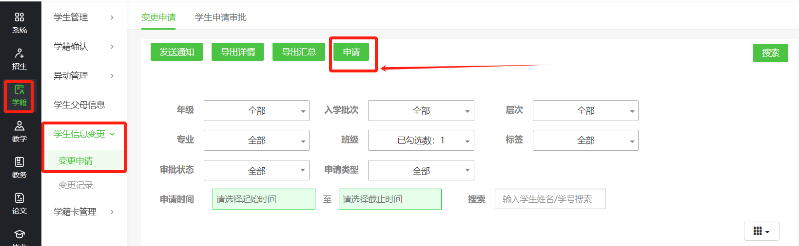
2.选择变更类型：更改姓名。请认真查看申请须知，点击申请表可下载模版；选择学生、输入变更后的姓名。
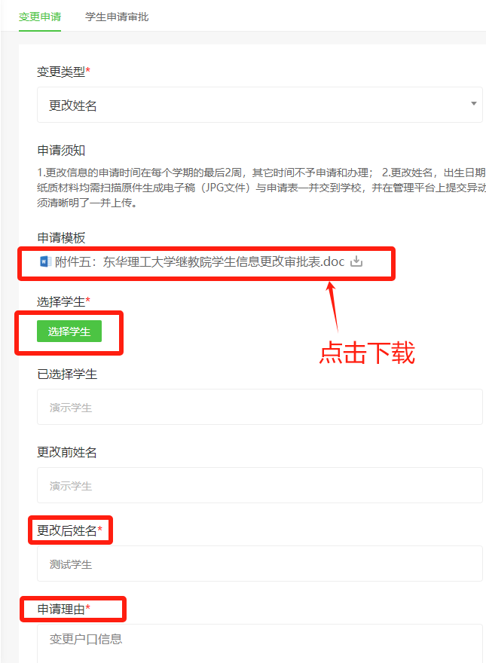
3.申请材料：根据申请须知上传。申请表位置：上传学生打印填写以及教学点填写盖章后的《东华理工大学继教院学生信息更改审批表》扫描件或图片，点击申请，流程结束。
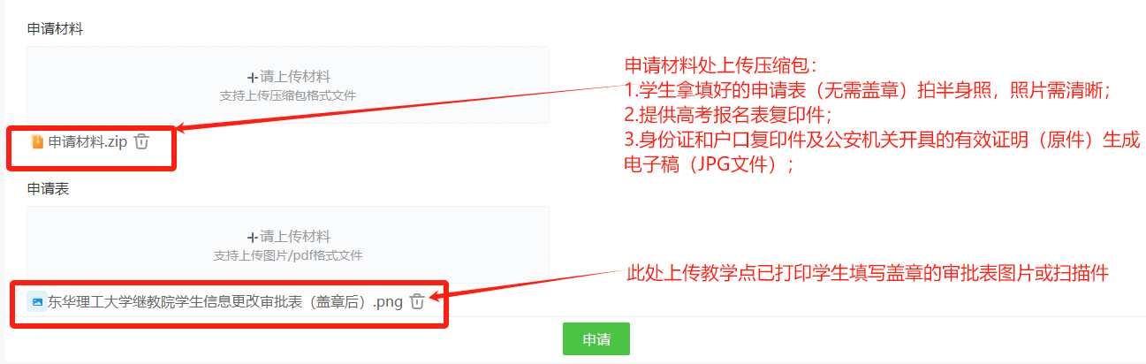
- 注意事项
1.详细异动申请说明：
异动类型 | 说明 | 申请材料处  需上传 | 申请表需上传
转专业 | - 申请时间在新生入学第一学年每学期的最后2周，其它时间不予申请和办理；  - 不得跨大类，体育类、艺术类专业不得转其他专业； | 图片：拿着填好的申请表拍半身照，照片必须清晰明了并上传。 | 上传学生已打印填写教学点盖章的审批表扫描件
函授站 | - 申请时间在每个学期的最后2周，其它时间不予申请和办理； | 图片：拿着填好的申请表拍半身照，照片必须清晰明了并上传。 | 上传学生已打印填写教学点盖章的审批表扫描件
退学 | 学生办理退学，该表必须由申请人本人签名，如需他人代签，请另附委托书（附上委托人和被委托人的身份证复印件），否则不予办理，申请表交到学校，并在管理平台上申请； | 压缩包：  1.图片：拿着填好的申请表拍半身照，照片必须清晰明了并上传。  2.若他人代签，请另附委托书（附上委托人和被委托人的身份证复印件）与1图片压缩包形式上传。 | 上传学生已打印填写教学点盖章的审批表扫描件（手写或代签）
休学 | 学生可以在每学期末办理，休学时间为1年，申请表必须填写清楚休学时间，具体到年月，例如2024年9月至2025年7月； | 图片：拿着填好的申请表拍半身照，照片必须清晰明了并上传。 | 上传学生已打印填写教学点盖章的审批表扫描件
复学 | 学生必须办理了休学才能办理复学，复学申请在每学期末最后一周，其他时间不予办理； | 图片：拿着填好的申请表拍半身照，照片必须清晰明了并上传。 | 上传学生已打印填写教学点盖章的审批表扫描件
姓名 | - 更改信息和函授点的申请时间在每个学期的最后2周，其它时间不予申请和办理；  - 更改姓名，出生日期，民族，身份证号，需提供高考报名表复印件，身份证和户口复印件及公安机关开具的有效证明（原件），以上纸质材料均需扫描原件生成电子稿（JPG文件）与申请表一并交到学校，并在管理平台上提交异动申请并打包以上所有材料在一个压缩文件里上传至平台； | 压缩包：  - 将高考报名表复印件、身份证和户口复印件及公安机关开具的有效证明（原件）以上纸质材料均需扫描原件生成电子稿（JPG文件）；  - 图片：拿着填好的申请表拍半身照；  - 毕业年不可更改。  以上材料均放在一个压缩包上传 | 上传学生已打印填写教学点盖章的审批表扫描件
身份证号 |  |  | 上传学生已打印填写教学点盖章的审批表扫描件
民族 |  |  | 上传学生已打印填写教学点盖章的审批表扫描件
政治面貌 |  |  | 上传学生已打印填写教学点盖章的审批表扫描件
- 异动结果查询及撤销位置说明：
